Конспект открытого внеклассного мероприятия
Клуб Веселых и Находчивых
(КВН)
между вторым и третьим классом

на тему:
«Ты велик, родной язык»

Составила и провела
Учитель начальных классов
ГБОУ СКОШ VIII вида
834 школа, СЗАО г. Москва
Бабакова Ольга Тимофеевна

2012 г.
Клуб Веселых и Находчивых
Тема: «Ты велик, родной язык»
Учитель:
- Дорогие ребята! Мы сегодня собрались здесь для того, чтобы провести нашу встречу Клуба веселых и находчивых. Язык, на котором мы с вами говорим, очень красив и богат.
На русском языке говорят не только русские. Он понятен почти всем людям, живущим в нашей стране. Но чтобы увидеть, насколько красив и богат наш язык, надо его хорошо знать. Не секрет, что «Русский язык» считается одним из самых трудных школьных предметов. А мы постараемся доказать, что обучение русскому языку может быть интересным, увлекательным и занимательным. Для КВН понадобится ваша внимательность, смекалка, находчивость и большое количество ваших улыбок. Если вы готовы, то в добрый путь! Желаю успехов!
- Сегодня участниками нашей игры будут команды 2 и 3 классов. Оценивать игру наших команд будет уважаемое жюри.Наших игроков сегодня ждут такие конкурсы. (Показ слайдов с названиями конкурсов).

- А сейчас слово командам.

I. ДЕВИЗ НАШЕЙ ИГРЫ
К нам пришел , не хмурь лица.
Будь веселым до конца.
Ты не зритель и не гость,
А программы нашей гвоздь.
Не стесняйся, не ломайся,
Всем законам подчиняйся!

II. Первый конкурс «Приветствие команд»

Наша команда «Грамотеи»
- Наш девиз:
Мы веселые ребята,
И не любим мы скучать,
С удовольствием мы с вами
В КВН будем играть.
И пусть острей кипит борьба,
Сильней соревнование,
Успех решает не судьба,
А только наши знания!

Наша команда «Буквоеды»
- Наш девиз:
Мы отвечаем дружно ,
И здесь сомнений нет.
Сегодня будет дружба
Владычицей побед.
И , соревнуясь, вместе с вами
Мы останемся друзьями.
Пусть борьба кипит сильней
И наша дружба крепнет с ней.
Успех решает не судьба,
А только наши знания!


Все участники поют песню о КВН ( на мелодию песни «Улыбка».)

Любит КВН наш дружный класс,
И объявит заседание сейчас.
Вот болельщики, а вот жюри.
Путь к победе труден, что ни говори.

Нам доверено с тобой
Провести удачно бой,
Чтоб находчивость и знания проверить.
Ты велик, родной язык.
Ты богат , родной язык,
Ты наш друг, и в это все мы будем верить.

Команды садятся за столы.

III. Второй конкурс. Разминка.

Участникам задаются вопросы. За каждый правильный ответ дается один балл.
Как пишется первое слово в предложении?
Как переносятся слова с одной строки на другую?
Что такое алфавит?
Какие буквы не бывают заглавными?
Какие слова мы всегда пишем с большой буквы?
Как определить, сколько в слове слогов?

1.Сколько гласных букв в русском языке?
2. Как пишутся предлоги с другими словами?
3. Как переносятся слова с двойными согласными?
4. Как называется звук, состоящий только из голоса?
5. Ч то показывает разделительный мягкий знак ?
6. Может ли слог состоять из одного согласного звука?

Дополнительные вопросы.

Какие знаки препинания ставятся в конце предложения?
Назови шипящие согласные? ( ш, ж, ч, щ)

IV. Третий конкурс. Имена, имена.

Миша- Михаил Надя-Надежда
Люда- Людмила Оля-Ольга
Женя-Евгений Рома-Роман
Тоня- Антонина Лида- Лидия
Митя- Дмитрий Лера- Валерия
Лиля-Лилия Тема- Артем
Леша- Алексей Соня- Софья
Рита- Маргарита Рая- Раиса

Вторая часть конкурса – отгадай ребус.

Анатолий Зинаида
Вася Вова
Наташа Варя
Анастасия Ваня

Ребусы выводятся на экран.
игра «Эхо»
Жюри подводит итоги прошедших конкурсов.
Ведущие в это время проводят игру «Эхо»

-Кто забрался под диван?
Эхо мне в ответ: «Иван».
-Не боится кто мороза?
Эхо отвечает: «Роза».
-Кто съел плитку шоколада?
Эхо с укоризной: «Лада».
-Кто гуляет до рассвета?
Эхо мне ответит: «Света».
-Кто глядит из-за сарая?
Знает эхо – это «Рая».
-Кто вдруг потерял сандалик?
Промолвит эхо: «Алик».
Назови мне кавалера!
Эхо прокричит: «Валера».

V. Четвертый конкурс. Отгадай пословицу по двум словам.

1.Ученье – свет, а не ученье – тьма.
2.Повторенье – мать ученья.
3.Не сиди сложа руки – не будет скуки.
4.Вгостях хорошо, а дома лучше.
5. Один за всех- все за одного.
6. Не имей сто рублей, а имей сто друзей.

1.Без труда не вынешь и рыбку из пруда.
2.Скучен день до вечера, коли делать нечего.
3. Семь раз отмерь, а один отрежь.
4. За двумя зайцами погонишься – ни одного не поймаешь.
5. Поспешишь – людей насмешишь.
6. Любишь кататься – люби и саночки возить.

Команды сидят на своих местах, а отвечает тот член команды, до которого дотрагивается ведущий.

VI. Разминка.
- Ребята, есть еще одна замечательная русская пословица: слово – серебро, а молчание – золото. Так говорят, когда не хотят сказать лишнего. Наша разминка научит нас молчать.
Летит, летит по небу шар, по небу шар летит.
Но знаем мы – до неба шар никак не долетит.
Выполняется стоя всеми присутствующими.

VII. Пятый конкурс. «Словарь в картинках».
- Конкурс называется «Словарь в картинках».
Команды сидят за столом. Им выдается таблица с картинками словарных слов. Ребята должны вписать слова.
 | 1 | 2 | 3 | 4 | 5 | 6
Буквоеды
 | ребята | посуда | машина | сапоги | одежда | ягоды
 | 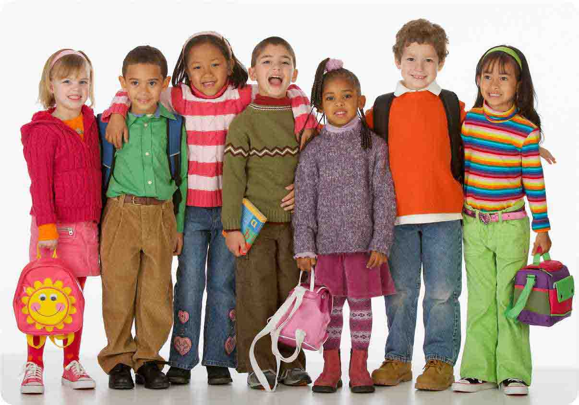 | 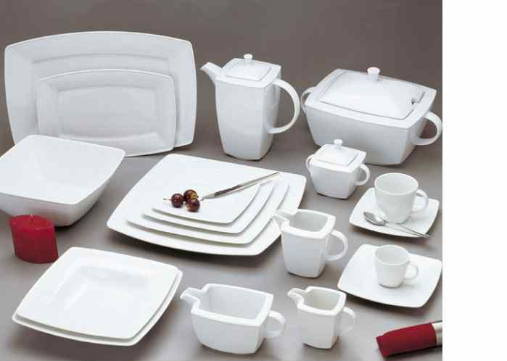 |  |  |  | 
Грамотеи
 | молоко | лопата | лисица | коньки | медведь | заяц
 |  |  | 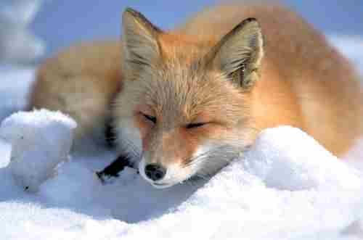 | 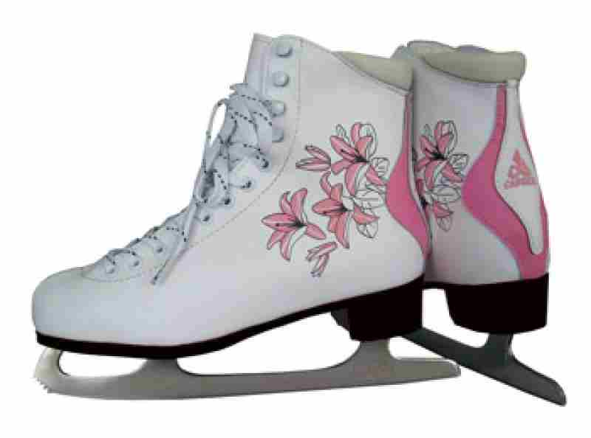 | 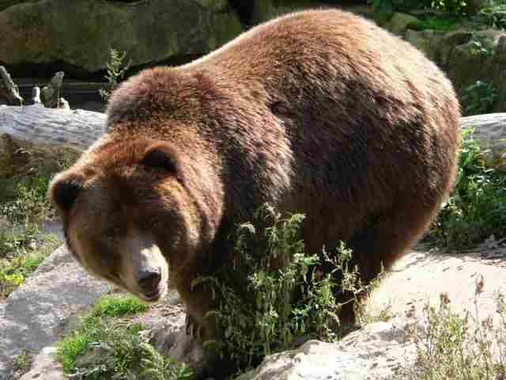 | 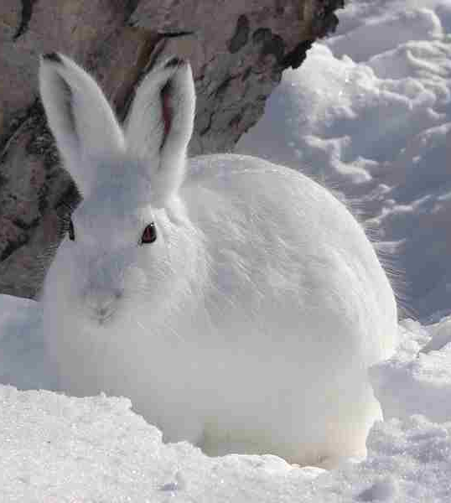

Во время работы команд проводится игра с болельщиками.
- Ребята , вы знаете, что предметы могут совершать действия . Сейчас я буду называть предмет , а вы будете показывать его действие.
Ножницы
Молоток.
Самолет.
Топор.
Кисточка.
Расческа.
Утюг.
Дудочка.
Ручка.
Птицы.
Барабан.
Веник.
Ластик.
Точилка.
Пианино.
Баян.

VIII. Шестой конкурс. Ох, уж эти словосочетания.
- А сейчас вам надо будет заменить словосочетания одним словом.
1.Совать нос – любопытничать. 1. Чесать языки – болтать.
2. Надуть губы – обидеться. 2. Водить за нос – обманывать.
3. Выходить из себя – сердиться. 3. Унести ноги – убежать.
4. Зарубить на носу – запомнить. 4.Ломать голову – думать.
5. Заговаривать зубы – отвлекать. 5. Клевать носом – думать.

Для проведения конкурса ведущий при помощи считалки выбирает членов команды , которые будут давать ответы.

IX. Седьмой конкурс – капитанов.

Капитаны команд выходят к доске.
- Мы все ждали прихода весны , но чтобы она стала полновластной хозяйкой. Наши капитаны должны расшифровать весенние слова.

1 команда
пелька ( капелька )
пролитаны (проталины)
чагри ( грачи )
сокасуль ( сосулька )
жилу (лужи)
цесолн (солнце)

2 команда
чейру ( ручей)
рельап ( апрель)
цыпти (птицы)
ватра ( трава )
подникснеж ( подснежник )
кипоч ( почки )

X. Восьмой конкурс – домашнее задание.

Чтение подготовленных стихов по теме.

Учитель:
- Ребята, мы выполнили все задания, а справиться с ними нам помог предмет, который мы изучаем в школе и называем его – русский язык.
- Послушайте замечательные стихи о нашем русском языке.

Если ты хочешь судьбу переспорить,
Если ты ищешь отрады цветник,
Если нуждаешься в твердой опоре,
Выучи русский язык!

Он твой наставник великий, могучий,
Он переводчик, он проводник.
Если штурмуешь познания кручи -
Выучи русский язык!

Русское слово живет на страницах
Мир окрыляющих множества книг.
Русское слово – свободы зарница.
Выучи русский язык!

Наш КВН подошел к концу.
Пусть жюри весь ход сраженья
Без промашки проследит.
Тот, кто меньше ошибался,
Тот пускай и победит.

XI. Игра «Доскажи словечко». Подведение итогов.
- А пока жюри будет совещаться, мы с вами проведем игру «Доскажи словечко».

Кто шагает с сумкой книг
Утром в школу (ученик)/
Очень скоро встретит вас
Ваш просторный , светлый ( класс)/
В коридоре топот ног,
То зовет всех в класс ( звонок).
Если все ты будешь знать,
То в дневник получишь (пять).
Если будешь знать едва,
То получишь только ( два ).
Веселятся Коля, Лена,
Это значит (перемена).
Быть должны всегда в порядке
Твои школьные ( тетрадки).
Карандаш тот потерял,
Кто забыл, что есть ( пенал).
Я сижу, едва не плача,
Очень трудная (задача).
Долгожданный дан звонок,
Это кончился ( урок ).
Уходить и нам пора,
Ведь закончилась( игра ).

Подведение итогов игры.

